“UNIVERSIDAD NACIONAL SAN ANTONIO ABAD DEL CUSCO”



ESCUELA PROFESIONAL DE INGENIERÍA ELECTRÓNICA

UNIVERSIDAD NACIONAL SAN ANTONIO ABAD DEL CUSCO

FACULTAD DE INGENIERÍA ELÉCTRICA,
ELECTRÓNICA, INFORMÁTICA Y MECÁNICA

“ESCUELA PROFESIONAL DE

INGENIERÍA ELECTRÓNICA”

Inteligencia Artificial

RESOLUCIÓN DE TAREA

DOCENTE:

Ing. RUBEN DARIO FLOREZ ZELA
ESTUDIANTE:

• Esaú Quispe Checca (204326)

SEMESTRE:

2024-vacacional

CUSCO-PERÚ

2025

Ejemplo del Sistema
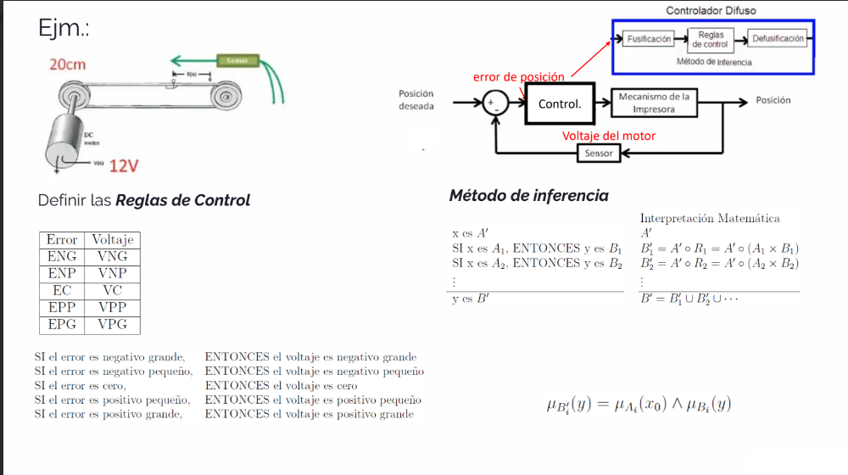

Entrada
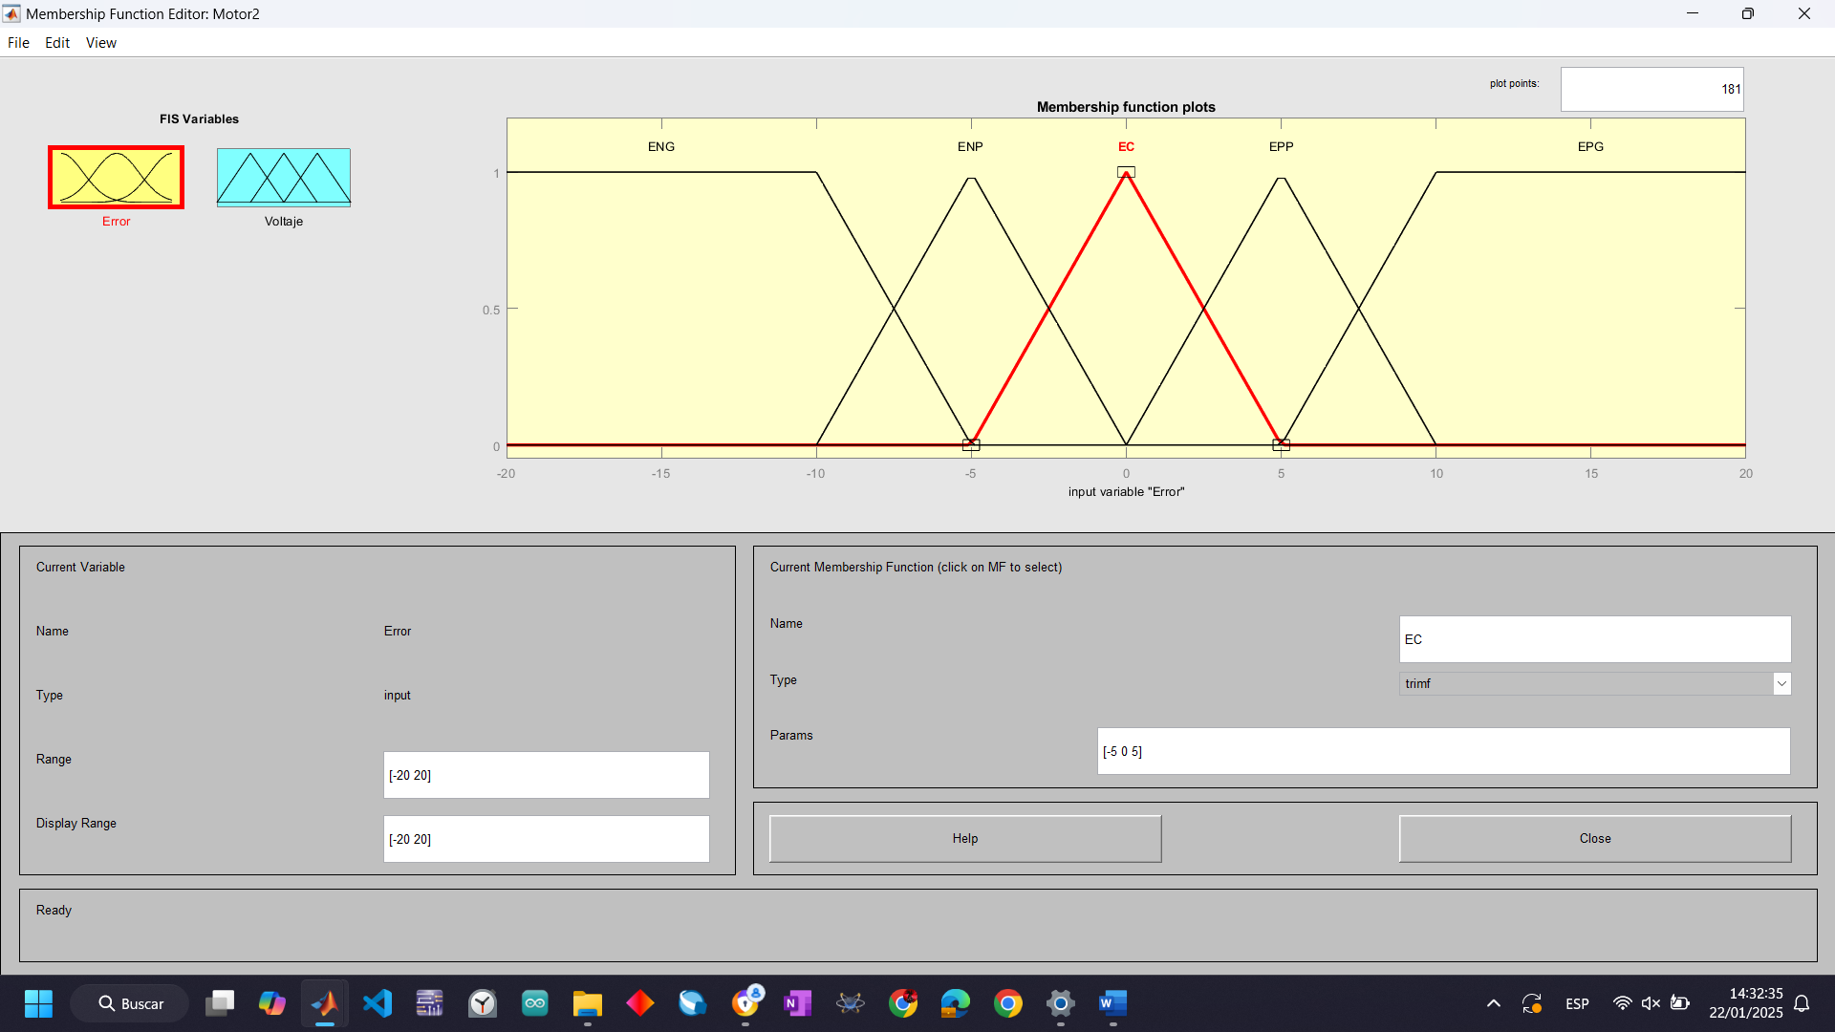
Salida
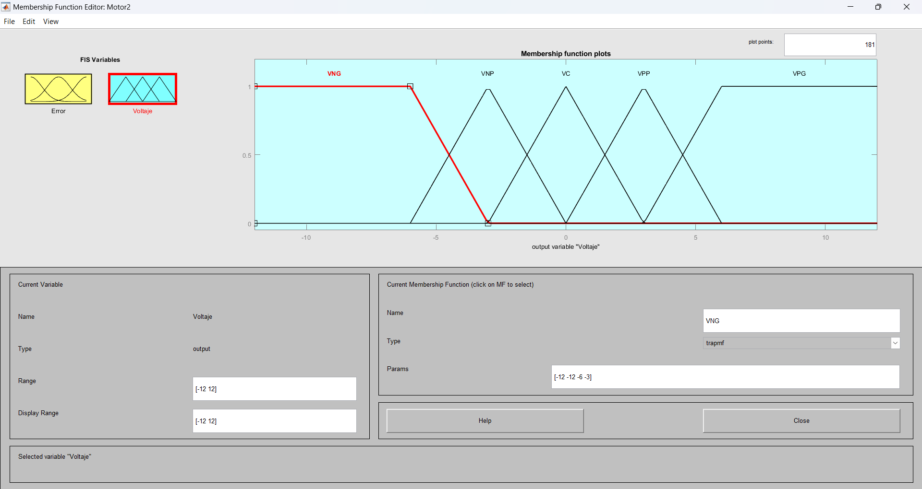
Comparacion entre entrada y salida.

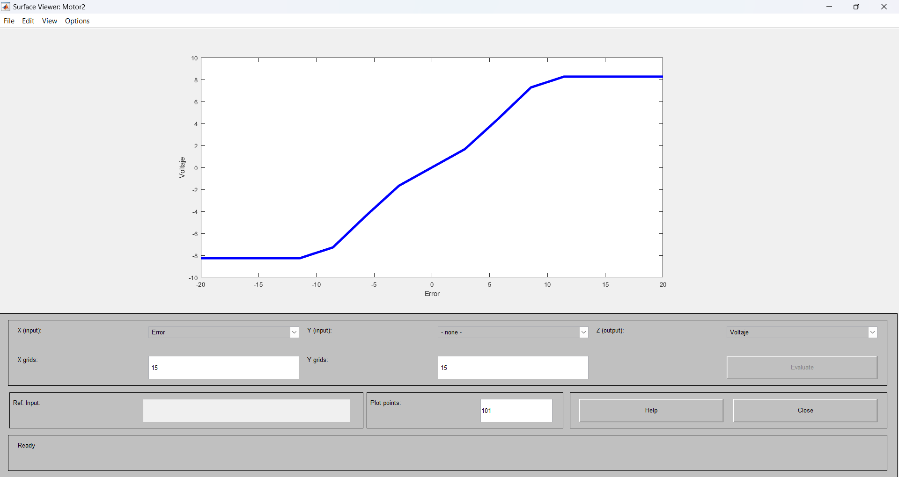

Salida de las Reglas
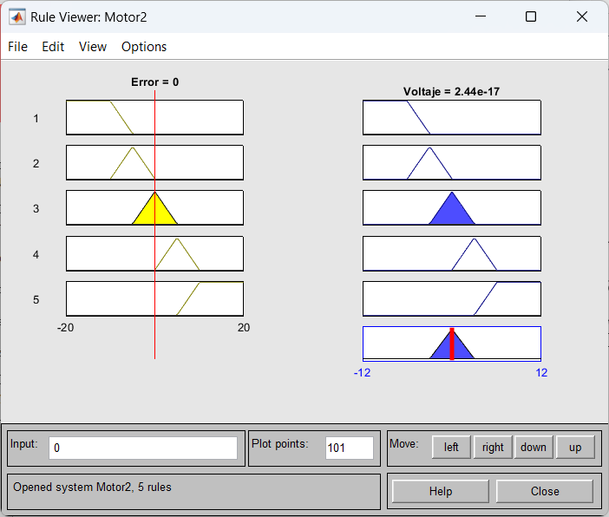
Simulacion en Simulink
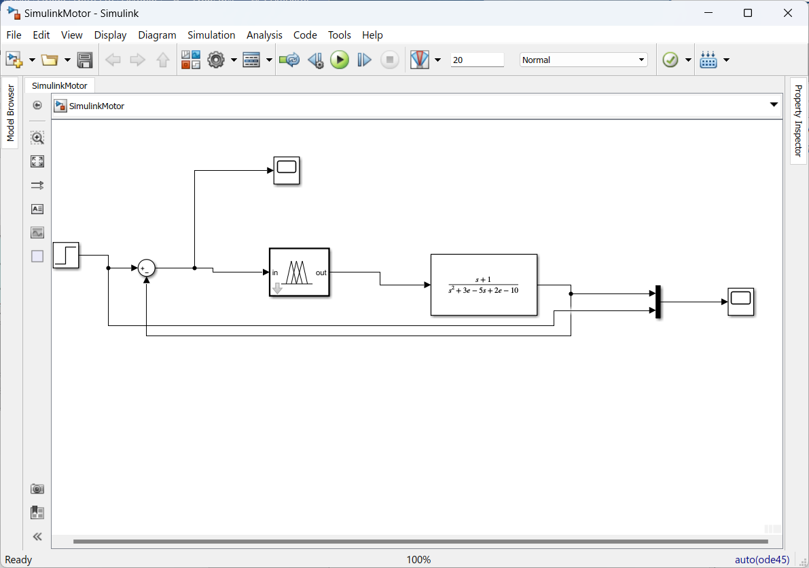
Graficas
Cuando el valor final es 1
Grafica de error
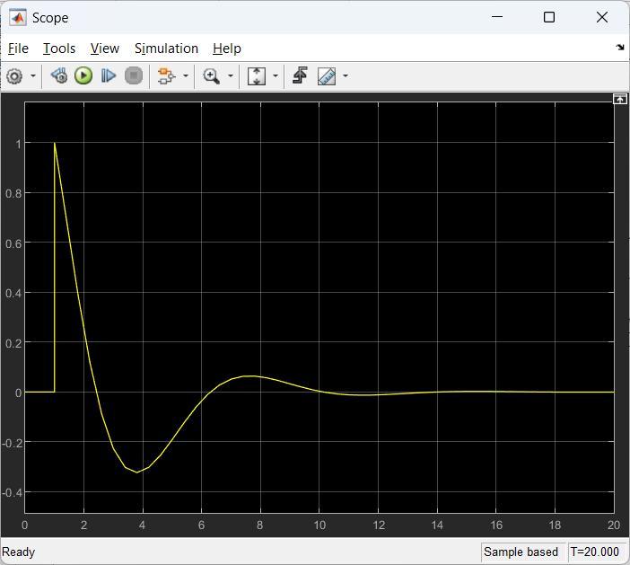
Grafica del Voltaje
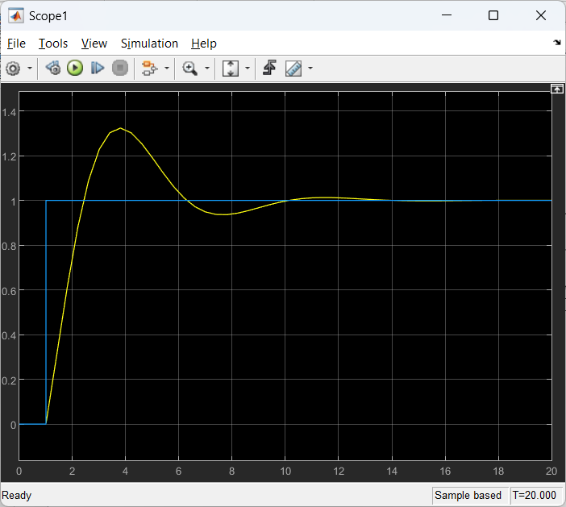

Cuando el valor final es 5
Grafica de error
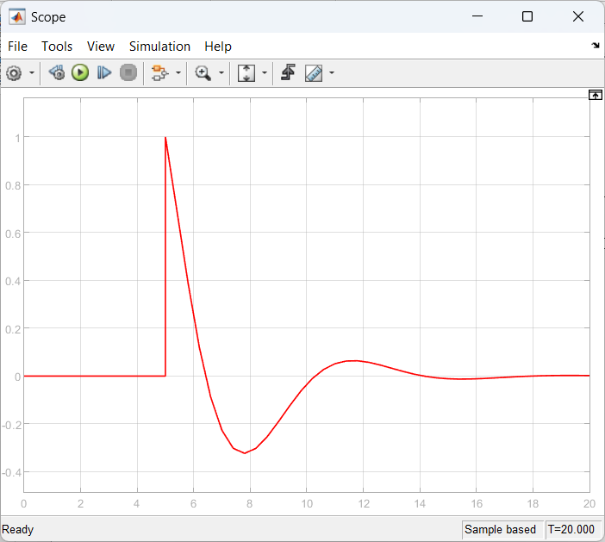
Grafica de voltaje
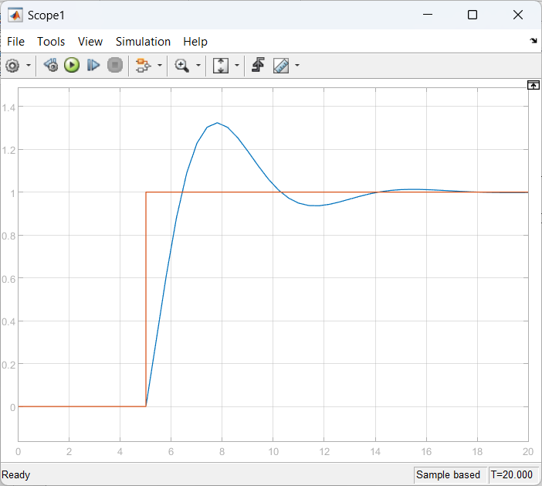
Cuando el valor final es -5
Grafica de error
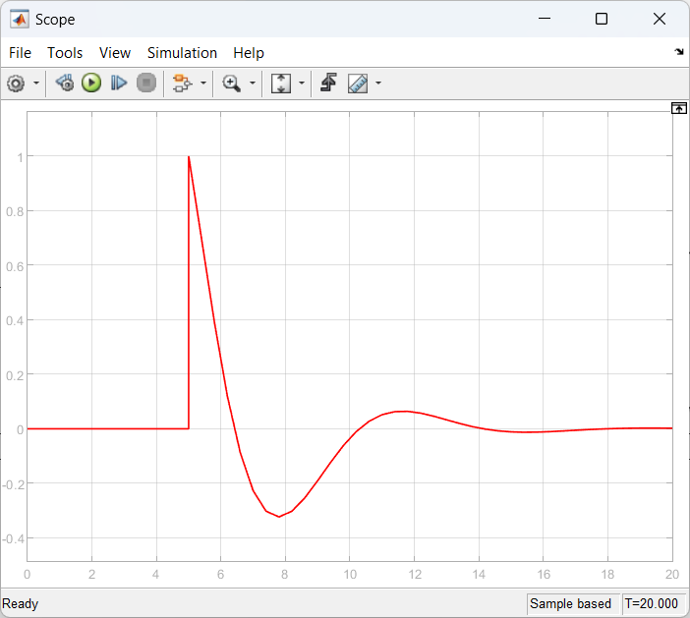
Grafica de voltaje
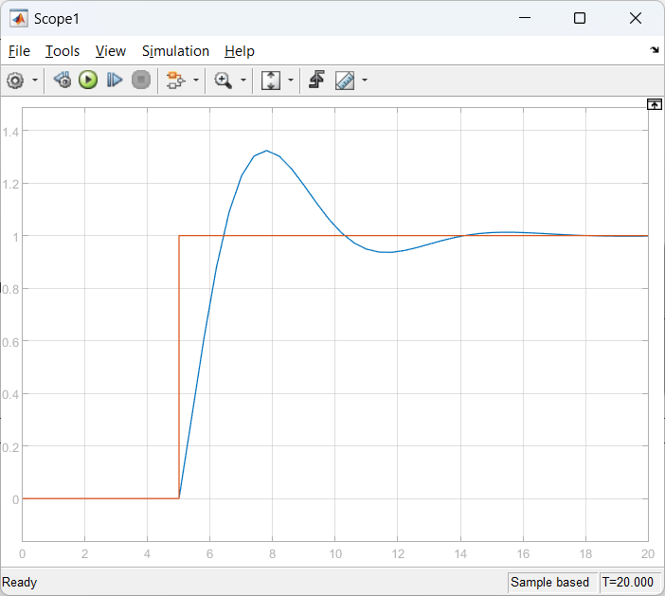

Cuando el valor final es 10.
Grafica de voltaje
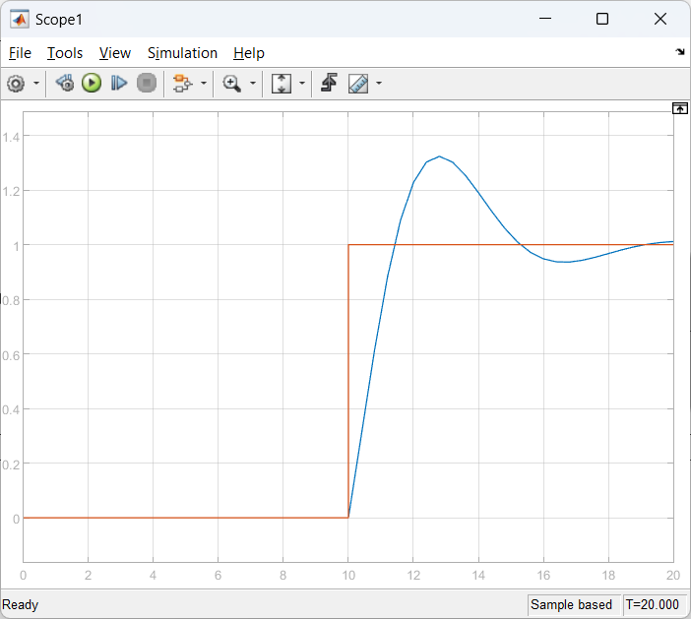
Grafica de error
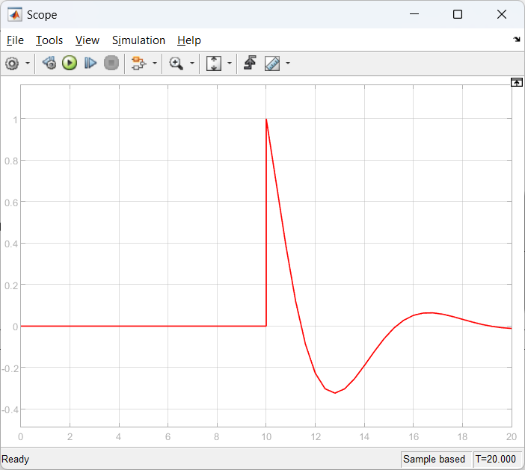
Cuando el valor final es 15
Grafica del voltaje
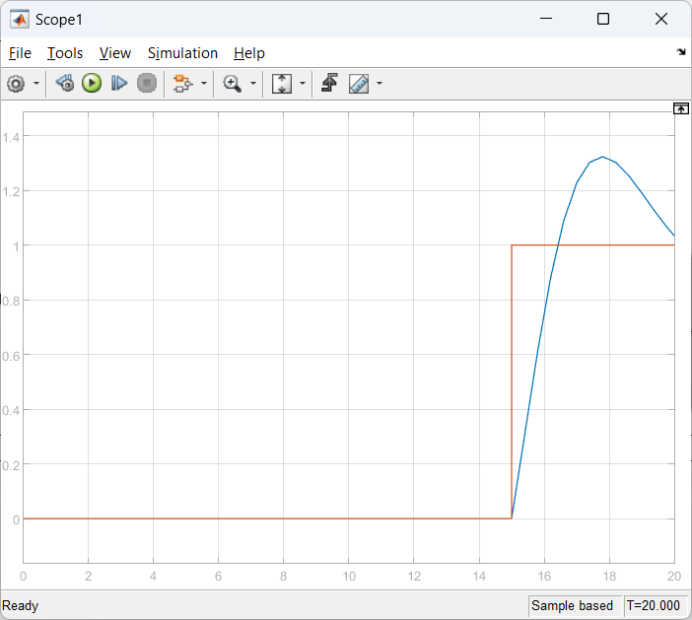
Grafica del error
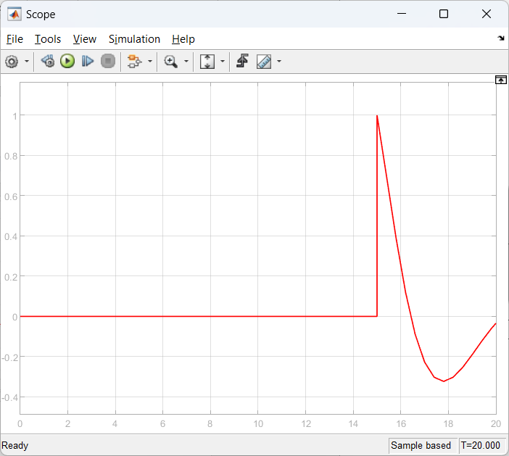
Cuando el valor final es 20
Grafica de voltaje
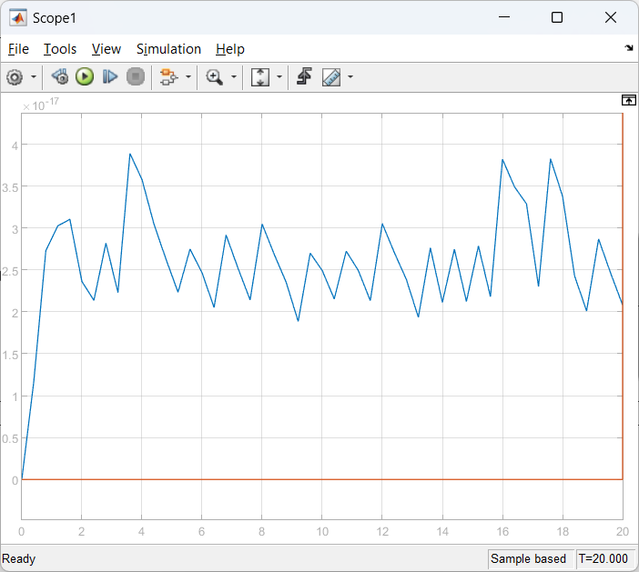
Grafica de error
